Manual de usuario Add-In **Multicorte**

1. **Instalación**

El Add-in se encuentra almacenado en siguiente directorio:

*U:\SCRIPTS_ANALISIS\Add-ins\Multicortes*

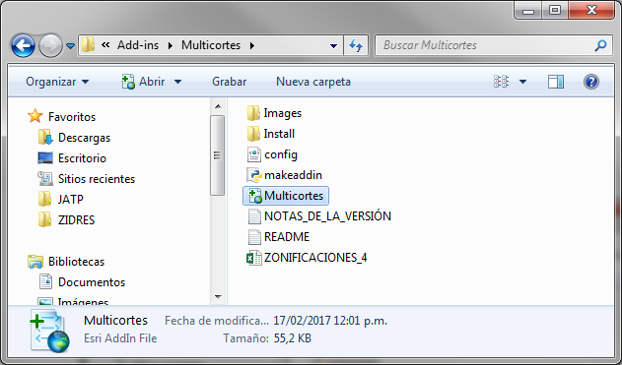

Copie el archivo  y péguelo en la carpeta de Add-in de ArcGis, según la siguiente ruta:

C:\Users\nombre.usuario\Documents\ArcGIS\AddIns\Desktop10.3

Ahora instale el archivo:

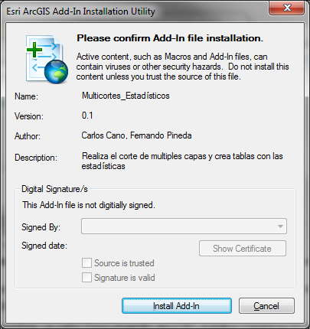

1. **Cargue de la herramienta**

Una vez instalado, cierre todas las ventanas de ArcMap y abra una nueva desde la que procederá a buscar el Add-in en la ventana de ***Customize;*** ubíquelo con el nombre de ***Upra_Análisis_Tool*** y active la herramienta, Observará que se adiciona a la ventana de trabajo.

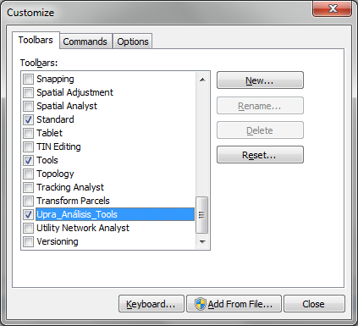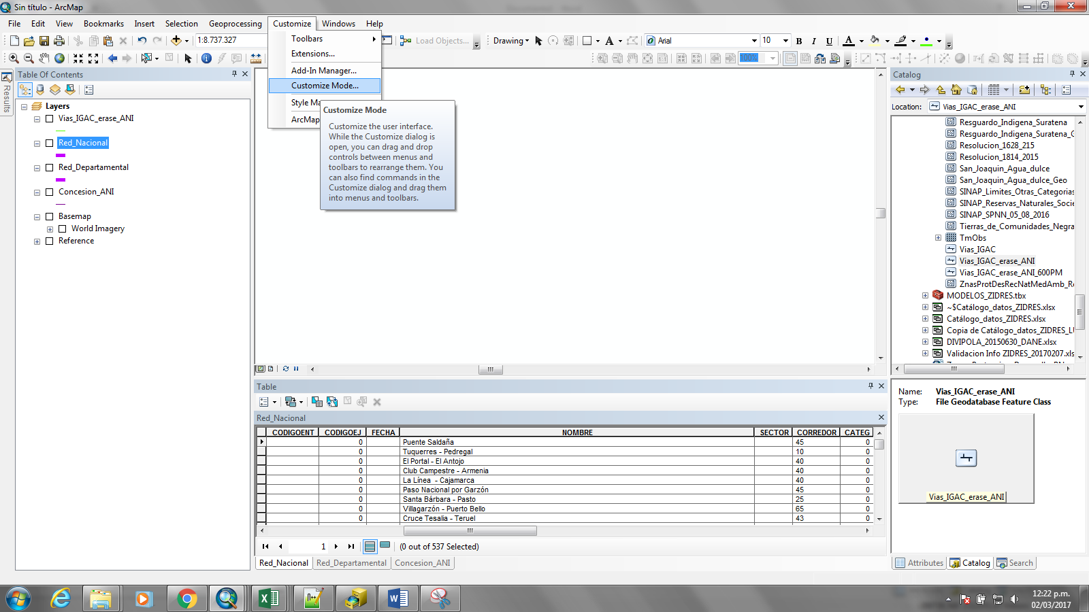

# Preparación del entono de trabajo

Para realizar cortes y estadísticas necesitará por lo menos dos capas geográficas; la primera es a partir de la cual se hará el corte de la información (**molde**), y la segunda a partir de la cual se desea extraer la información (**capas**). Para esto, será necesario crear un proyecto de mapa nuevo, en el que se insertarán dos nuevos **Data Frame** nombrándolos de acuerdo a la siguiente ilustración:

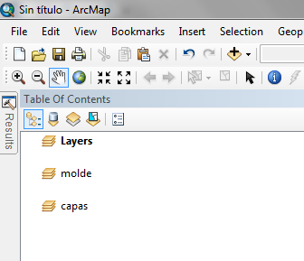

NOTA: El Data Frame que debe quedar activo es el que por defecto de llama **Layers** y a éste no se le debe cargar ninguna capa.

**Data Frame “molde”:**

Deberá cargar la capa geográfica a partir de la cual desea extraer información.

**Data Frame “capas”:**

Deberá cargar la(s) capa(s) geográfica(s) de las cuales desea realizar cortes de información de acuerdo al molde cargado.

Ejemplo:

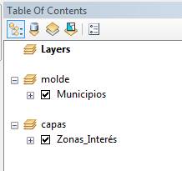

Para este ejemplo se desea extraer para cada Municipio, las zonas de interés que contiene.

# Uso de la herramienta

Una vez cargadas las capas se procede a ejecutar la herramienta.

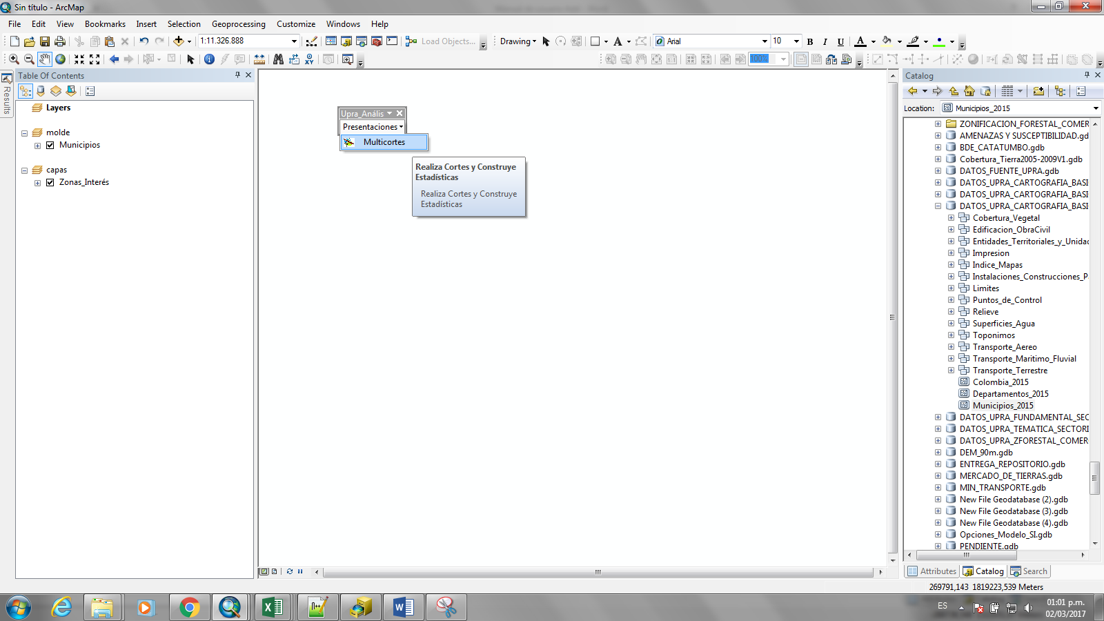

**Pasos:**

1. Ruta de salida:

Lo primero que solicita es una ruta de salida de la información procesada:

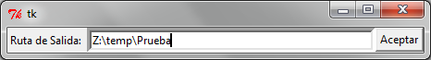

1. Tipo de análisis:

Indique el tipo de análisis que desea realizar: 1 para realizar corte y extraer estadísticas de la información procesada, y 2 para realizar solamente el corte de la información:



1. Tipo de corte:

Puede cortar la información teniendo en cuenta dos tipos de análisis: 1 para realizar un Clip y 2 para realizar un Identity:

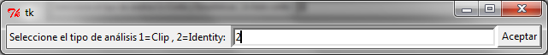

1. Campo de estadística

Teniendo en cuenta que en el paso 2 se seleccionó la opción de generación de estadísticas, entonces se solicita el campo (de la tabla de atributos) a partir del cual se desea extraer datos estadísticos.

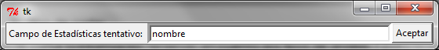

Una vez se termine de ejecutar el proceso, aparece la capa cargada en la vista de mapa y los datos se generan dentro de una nueva Geodatabase que se almacena en el directorio seleccionado indicado en el paso 1.

NOTA: Si tiene alguna duda o sugerencia por favor enviar sus comentarios a los correos:

[carlos.cano@upra.gov.co](mailto:carlos.cano@upra.gov.co)

[wilmar.pineda@upra.gov.co](mailto:wilmar.pineda@upra.gov.co)